Trường THCS Trần Cao Vân  Tổ Lịch sử và Địa lí - GDCD | Họ và tên giáo viên:  Nguyễn Thị Thu Nhất
TÊN BÀI DẠY:
BÀI 3: TÍCH CỰC THAM GIA CÁC HOẠT ĐỌNG CỘNG ĐỒNG
Môn: GDCD ; Lớp 9
Thời gian thực hiện: 3tiết ( Tiết 6,7,8)

I. MỤC TIÊU
1. Yêu cầu cần đạt
Sau bài học này, HS sẽ:
- Hiểu được thế nào là hoạt động cộng đồng; nêu được một số hoạt động cộng đồng.
- Giải thích được sự cần thiết phải tham gia các hoạt động cộng đồng.
- Tham gia tích cực, tự giác các hoạt động chung của cộng đồng phù hợp với lứa tuổi do lớp, trường, địa phương tổ chức.
- Phê phán biểu hiện thờ ơ, thiếu trách nhiệm với các hoạt động cộng đồng.
2. Năng lực
a. Năng lực chung
Giao tiếp và hợp tác: Biết chủ động trong giao tiếp; tự tin và biết kiểm soát cảm xúc, thái độ khi nói trước nhiều người.
b. Năng lực đặc thù
- Năng lực nhận thức chuần mực hành vi:
+ Hiểu được thế nào là hoạt động cộng đồng; nêu được một số hoạt động cộng đồng.
+ Giải thích được sự cần thiết phải tham gia các hoạt động cộng đồng.
+ Nhận biết được trách nhiệm của HS trong việc tham gia vào các hoạt động cộng đồng.
- Năng lực điều chỉnh hành vi: Tham gia tích cực, tự giác các hoạt động chung của cộng đồng phù hợp với lứa tuổi do lớp, trường, địa phương tổ chức.
- Năng lực đánh giá hành vi của bản thân và người khác: Phê phán biểu hiện thờ ơ, thiếu trách nhiệm với các hoạt động cộng đồng.
3. Phẩm chất
Trách nhiệm: Quan tâm đến các công việc của cộng đồng; tích cực tham gia các hoạt động tập thể, hoạt động phục vụ cộng đồng.
4) Tích hợp quyền con người
- Mức độ tích hợp: Tích hợp liên hệ với yêu cầu cần đạt sau: Tham gia tích cực, tự giác các hoạt động chung của cộng đồng phù hợp với lứa tuổi do lớp, trường, địa phương tổ chức.
- Cách thức thực hiện: Giáo viên căn cứ nội dung của quyền con người yêu cầu học sinh lấy các ví dụ để làm nổi bật ý nghĩa của việc tham các hoạt động cộng đồng để giúp đỡ các nhóm đối tượng dễ bị tổn thương, qua đó khẳng định thực hiện quyền con người trong một số hoạt động tình nguyện, thiện nguyện; hoạt động giúp đỡ những cuộc đời cơ nhỡ, trẻ mồ côi
*Tích hợp lồng ghép giáo dục QPAN: Việc HS tham gia vào các hoạt động cộng đồng là thể hiện trách nhiệm của học sinh trong việc bảo vệ Tổ quốc .
III. THIẾT BỊ DẠY HỌC VÀ HỌC LIỆU
1. Học liệu
- SGK, tài liệu tham khảo về chủ đề Tích cực tham gia các hoạt động cộng đồng.
- Giấy A4, A3, A0, viết lông, sáp màu,…
2. Học liệu số phần mềm thiết bị công nghệ
- Máy tính, máy chiếu, phần mềm PowerPoint,...
- Các video clip có nội dung liên quan đến các hoạt động cộng đồng.
- Các tranh, hình ảnh thể hiện nội dung về sự tích cực trong việc tham gia các hoạt động cộng đồng.
III. TIẾN TRÌNH DẠY HỌC

1. HOẠT ĐỘNG 1: KHỞI ĐỘNG
a. Mục tiêu:
- Tạo tâm thế tích cực cho HS trước khi bắt đầu bài học.
- HS kể được tên những hoạt động, việc làm mà bản thân và mọi người đã tham gia để giúp đỡ người khác.
b. Tổ chức thực hiện:
Hoạt động của thầy, trò | Nội dung
Gợi ý: Sử dụng dạy học đàm thoại và kĩ thuật công não.  GV chuyển giao nhiệm vụ học tập  – Em hãy kể tên một số hoạt động cộng đồng mà em đã tham gia và nêu ý nghĩa của hoạt động cộng đồng đó ?  Thực hiện nhiệm vụ  HS quan sát các bức tranh, suy nghĩ và trả lời câu hỏi  Báo cáo, thảo luận  - Giáo viên yêu cầu một số học sinh trình bày việc chuẩn bị của bản thân mình  - Các học sinh khác chủ động tìm hiểu, góp ý, bổ sung hoàn thiện  Kết luận, nhận định  - Giáo viên nhận xét đánh giá về quá trình thực hiện nhiệm vụ của học sinh  Gv nhấn mạnh:  Trong thực tế, có nhiều người đã nhận thức được giá trị của việc tham gia hoạt động cộng đồng và tích cực tham gia hoạt động cộng đồng. Tuy nhiên, có một số người vẫn chưa nhận thức được và chưa tích cực tham gia các hoạt động đó. Đối với học sinh, việc tìm hiểu và tham gia hoạt động cộng đông là những trải nghiệm hữu ích, giúp mỗi học sinh sống có trách nhiệm hơn. | - Một số hoạt động cộng đồng mà em đã tham gia:  + Phong trào kế hoạch nhỏ  + Chương trình thiện nguyện: tặng áo ấm và sách cho các bạn học sinh vùng cao  + Tham gia quét dọn, giữ gìn vệ sinh đường làng, ngõ xóm.  - Ý nghĩa của các hoạt động đó:  + Phát huy các truyền thống văn hóa tốt đẹp của dân tộc, tăng cường sức mạnh của các lực lượng trong cộng đồng, góp phần cải thiện điều kiện sống của cộng đồng và thúc đẩy sự phát triển toàn diện của xã hội.  + Tạo ra cơ hội cho bản thân được giao lưu, học hỏi, rèn luyện các kĩ năng, mở rộng hiểu biết về mọi mặt.
2. Hoạt động 2: Hình thành kiến thức
Nội dung 1: Tìm hiểu nội dung: Hoạt động cộng đồng và sự cần thiết phải tham gia hoạt động cộng đồng
a) Mục tiêu. HS nêu được khái niệm hoạt động cộng đồng và ý nghĩa của việc phải tích cực tham gia các hoạt động cộng đồng.
b. Tổ chức thực hiện:
Hoạt động của thầy, trò | Nội dung
Giao nhiệm vụ học tập  GV giao nhiệm vụ cho HS đọc thông tin trong SGK để trả lời câu hỏi:  ?Em hãy cho biết những hoạt động nào được nhắc đến ở mỗi hình ảnh và thông tin trên. Hoạt động đó do những chủ thể nào thực hiện?  1/ Các hoạt động cộng đồng trong thông tin trên gồm có:  - Hình ảnh 1. Hoạt động: dọn dẹp vệ sinh môi trường sống - hoạt động này được thực hiện bởi: các bạn học sinh, người dân sinh sống tại địa bàn đó.  - Hình ảnh 2. Hoạt động: hiến máu nhân đạo - hoạt động này được thực hiện bởi: đoàn viên thuộc đoàn thanh niên cộng sản Hồ Chí Minh  - Hình ảnh 3. Hoạt động: đền ơn đáp nghĩa - hoạt động này được thực hiện bởi: Ủy ban Mặt trận Tổ quốc Việt Nam.  - Hình ảnh 4. Hoạt động thiện nguyện (trao tặng quà cho trẻ em vùng cao) - hoạt động này được thực hiện bởi: câu lạc bộ thiện nguyện kết nối các nhà hảo tâm.  - Thông tin. Các hoạt động thiện nguyện, như: trao quà; khám bệnh và cấp phát thuốc miễn phí cho người dân có hoàn cảnh khó khăn - hoạt động này được thực hiện bởi: Hội chữ thập đỏ Việt Nam.  ?Theo em, các hoạt động đó có điểm gì chung? Em hiểu thế nào là hoạt động cộng đồng?  - Điểm chung: các hoạt động được đề cập đến ở hình ảnh và thông tin trên đều là những hoạt động mang lại nhiều giá trị tốt đẹp, thiết thực cho cộng đồng.  ?Từ thông tin và hình ảnh trên, em hãy giải thích sự cần thiết phải tham gia hoạt động cộng đồng?  Thực hiện nhiệm vụ  - Học sinh đọc thông tin.  - Học sinh làm việc theo nhóm: Suy nghĩ và trả lời câu hỏi giáo viên đặt ra.  Báo cáo, thảo luận  HS thực hiện nhiệm vụ học tập theo nhóm đôi, lần lượt viết câu trả lời ra nháp/phiếu học tập.  Kết luận, nhận định  - Giáo viên nhận xét bài trả lời của học sinh đã được yêu cầu trình bày và tiến hành nhận xét  Đối với cá nhân: giúp mở rộng tầm hiểu biết, rèn luyện kĩ năng; có tinh thần trách nhiệm đóng góp công sức và trí tuệ của mình vào công việc chung của tập thể, xã hội; nâng cao giá trị của bản thân và được mọi người yêu mến;...  Đối với cộng đồng: phát huy sức mạnh của các lực lượng xã hội; tạo ra sự kết nối các thành viên trong cộng đồng; xây dựng mối quan hệ đoàn kết, nhân ái, lan toả những giá trị tích cực; góp phần xây dựng đất nước văn minh, giàu mạnh.  GV chốt ý.  GV Tích hợp lồng ghép giáo dục QPAN: Việc HS tham gia vào các hoạt động cộng đồng là thể hiện trách nhiệm của học sinh trong việc bảo vệ Tổ quốc.  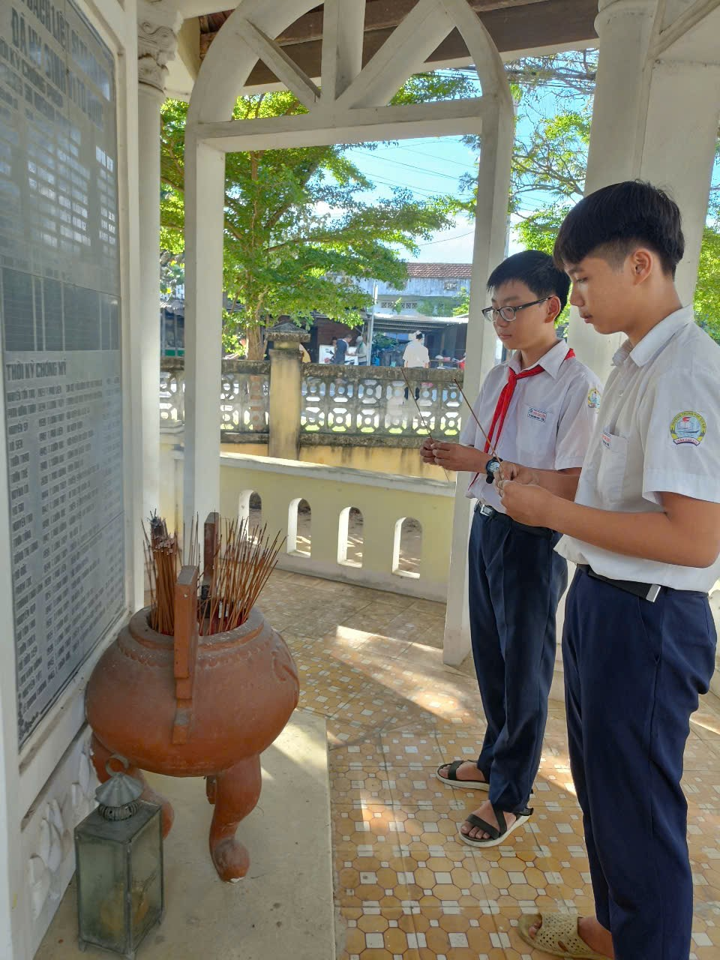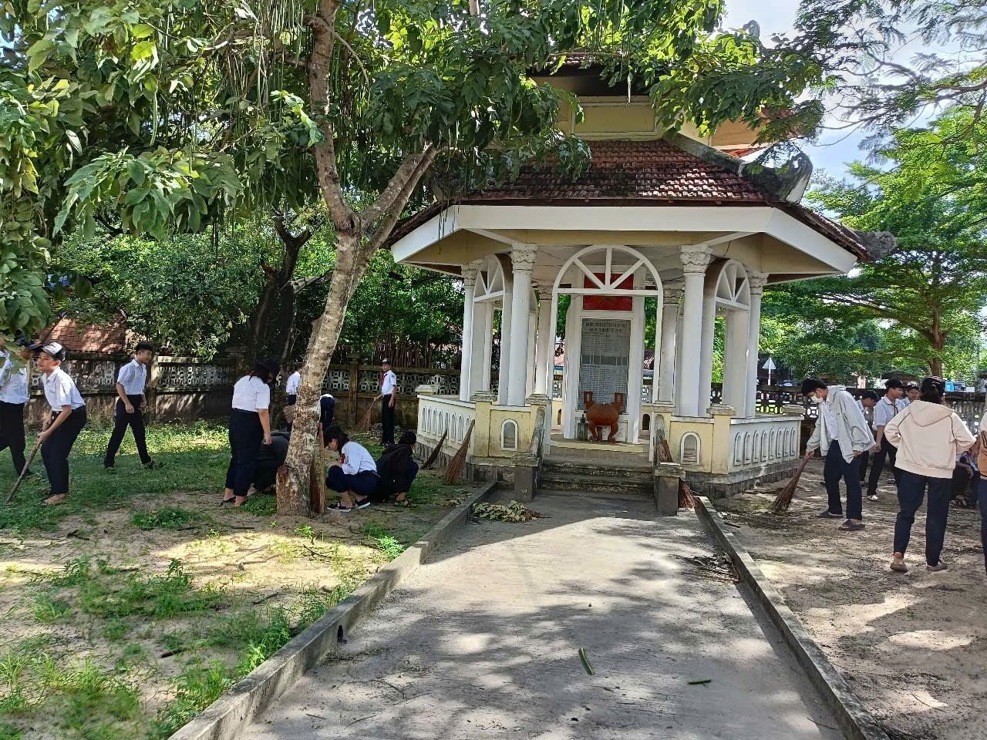  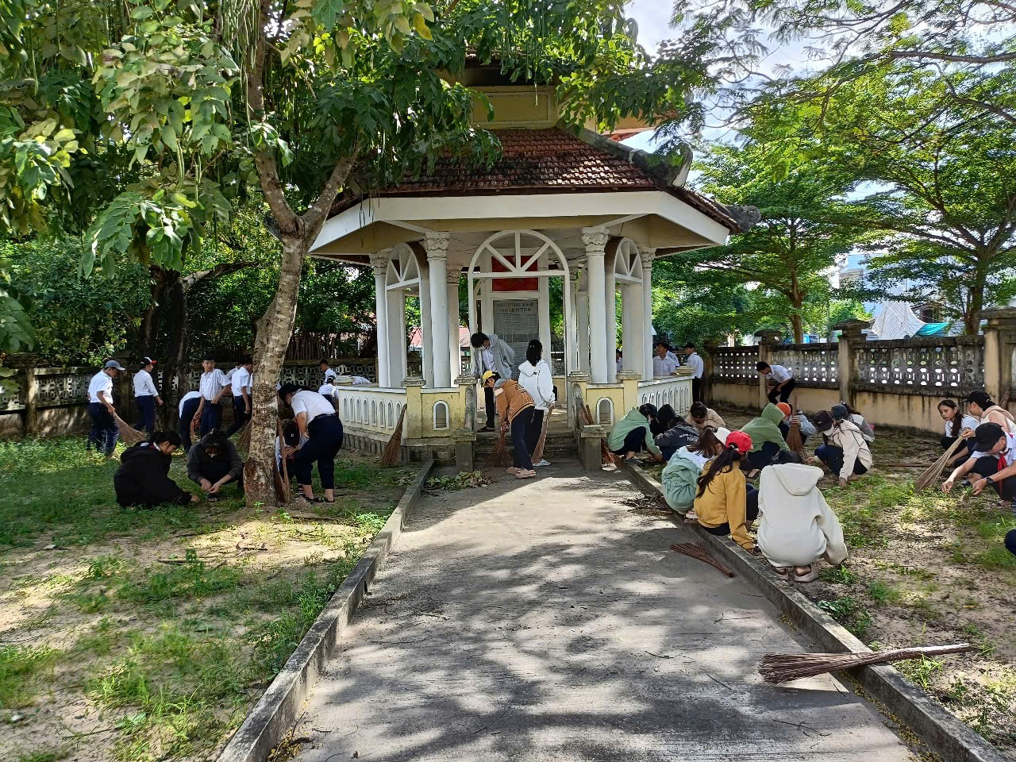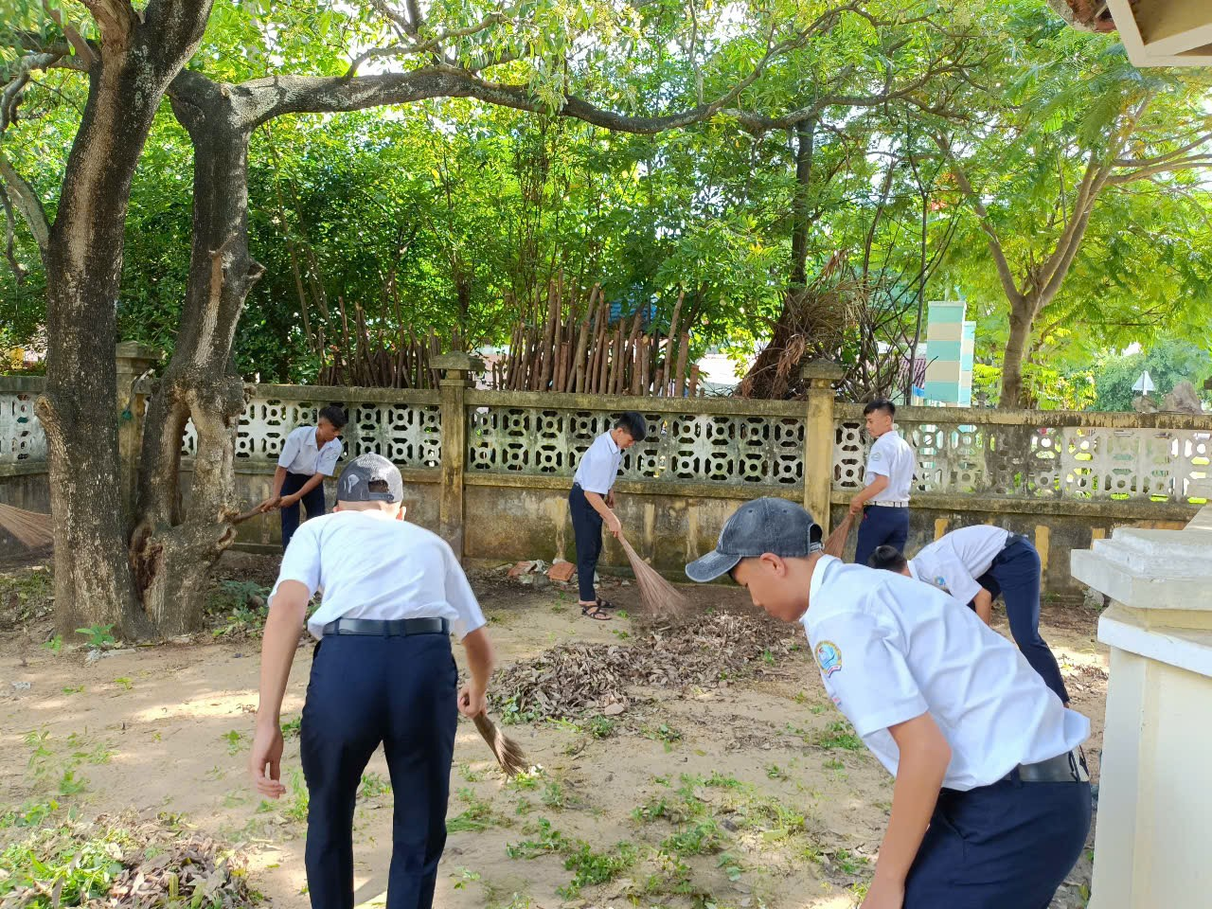 | 1. Hoạt động cộng đồng và sự cần thiết phải tham gia hoạt động cộng đồng  - Khái niệm: Hoạt động cộng đồng là những hoạt động được tổ chức bởi các cá nhân, tập thể nhằm mang lại lợi ích chung cho cộng đồng.  - Một số hoạt động cộng đồng tiêu biểu như hoạt động nhân đạo, thiện nguyện; hoạt động uống nước nhớ nguồn, đền ơn đáp nghĩa; hoạt động bảo vệ môi trường, cảnh quan; hoạt động bảo tồn di sản văn hoá, lịch sử....  - Ý nghĩa của việc tham gia các hoạt động cộng đồng:  + Đối với cộng đồng: Phát huy các truyền thống văn hoá tốt đẹp của dân tộc, tăng cường sức mạnh của các lực lượng trong cộng đồng, góp phần cải thiện điều kiện sống của cộng đồng và thúc đẩy sự phát triển toàn diện của xã hội.  + Đối với cá nhân: Tạo ra cơ hội cho mỗi cá nhân được giao lưu, học hỏi, rèn luyện các kĩ năng, mở rộng hiểu biết về mọi mặt; nâng cao giá trị của bản thân và được mọi người yêu mến.
Nội dung 2: Tìm hiểu nội dung: Tham gia các hoạt động cộng đồng
a.Mục tiêu. HS nêu được trách nhiệm của mỗi cá nhân, tổ chức và HS khi tham gia các hoạt động cộng đồng.
- Mức độ tích hợp: Tích hợp liên hệ với yêu cầu cần đạt sau: Tham gia tích cực, tự giác các hoạt động chung của cộng đồng phù hợp với lứa tuổi do lớp, trường, địa phương tổ chức.
- Cách thức thực hiện: Giáo viên căn cứ nội dung của quyền con người yêu cầu học sinh lấy các ví dụ để làm nổi bật ý nghĩa của việc tham các hoạt động cộng đồng để giúp đỡ các nhóm đối tượng dễ bị tổn thương, qua đó khẳng định thực hiện quyền con người trong một số hoạt động tình nguyện, thiện nguyện; hoạt động giúp đỡ những cuộc đời cơ nhỡ, trẻ mồ côi
b. Tổ chức thực hiện:
Hoạt động của thầy, trò | Nội dung
Chuyển giao nhiệm vụ  GV giao nhiệm vụ cho HS quan sát các bức tranh trong SGK để trả lời câu hỏi:  ?Em hãy nhận xét việc làm của các bạn học sinh trong mỗi hình ảnh trên?  ?Thực hiện Chương trình Công tác Đoàn - Đội, trường của em thường tổ chức những hoạt động nào? Hoạt động đó nhằm mục đích gì?  ?Em hãy lựa chọn một hoạt động cộng đồng để xây dựng kế hoạch tham gia và vận động người khác cùng tham gia hoạt động đó theo gợi ý dưới đây:  Thực hiện nhiệm vụ  - Học sinh cùng nhau đọc thông tin và thảo luận.  - Học sinh làm việc theo nhóm: Suy nghĩ và trả lời câu hỏi giáo viên đặt ra.  Báo cáo thảo luận  - Giáo viên gọi một số học sinh đứng lên chia sẻ nội dung tìm hiểu về thông tin sách giáo khoa đưa ra qua việc trả lời câu hỏi 1 và 2  - Các nhóm còn lại tiến hành hoạt động nhận xét và góp ý.  Kết luận, nhận định  - Giáo viên nhận xét bài trả lời của học sinh đã được yêu cầu trình bày và tiến hành nhận xét  Học sinh cần chủ động, tích cực tham gia các hoạt động cộng đồng do nhà trường, địa phương tổ chức; tích cực vận động người thân, bạn bè cùng tham gia; phê phán những biểu hiện thờ ơ, thiếu trách nhiệm với các hoạt động cộng đồng.  GV ghi bảng | 1/ Hình ảnh 1. Cả hai bạn nữ trong bức ảnh đã có thái độ tích cực khi tham gia hoạt động: hướng dẫn, hỗ trợ học tập cho các em nhỏ ở làng trẻ em SOS  - Hình ảnh 2. Bạn H đã thiếu tích cực, không tập trung khi tham gia hoạt động dọn dẹp nghĩa trang liệt sĩ.  2/ Chương trình Công tác Đoàn - Đội, trường của em thường tổ chức một số hoạt động sau:  + Chương trình về nguồn, đền ơn đáp nghĩa, thắp nến tri ân các anh hùng liệt sĩ, chăm sóc, tôn tạo và phát huy giá trị các khu di tích lịch sử, di tích cách mạng, di tích văn hoá;  + Các hoạt động tình nguyện thường xuyên, như: các hoạt động bảo vệ môi trường, ứng phó với biến đổi khí hậu, tham gia giữ gìn cảnh quan, môi trường học đường, xây dựng nông thôn mới, đô thị văn minh,...  - Những hoạt động đó được thực hiện nhằm mục đích: mang lại những giá trị, lợi ích chung cho cộng đồng; góp phần vào công cuộc xây dựng và phát triển đất nước…  2. Tham gia các hoạt động cộng đồng  Học sinh cần chủ động, tích cực tham gia các hoạt động cộng đồng, tích cực tuyên truyền, vận động người thân, bạn bè tham gia hoạt động cộng đồng; phê phán những biểu hiện thờ ơ, ích kỉ, thiểu trách nhiệm với các hoạt động cộng đồng.
3. Hoạt động 3: Luyện tập
a. Mục tiêu. HS củng cố, hoàn thiện tri thức vừa khám phá. Rèn luyện kĩ năng xử lí tình huống, liên hệ thực tế nhằm điều chỉnh ý thức, hành vi của bản thân khi tham gia các hoạt động cộng đồng.
b. Tổ chức thực hiện:
Hoạt động của thầy, trò | Nội dung
Câu 1. Em hãy xác định tên, mục đích, ý nghĩa của mỗi hoạt động trong các trường hợp sau:  Trường hợp 1. Hằng năm, trường Trung học cơ sở H thường tổ chức cho học sinh đến thăm và tặng quà các gia đình thương binh, liệt sĩ ở địa phương.  Trường hợp 2. Chính quyền địa phương V thường tổ chức các chương trình tuyên truyền bảo vệ các loài động vật hoang dã.  Trường hợp 3. Lớp của K cùng thực hiện dự án nuôi heo đất ủng hộ học sinh có hoàn cảnh khó khăn trên địa bàn.  Trường hợp 4. Sau mỗi năm học, bạn P thường thu gom sách vở cũ và quần áo trong gia đình mình để gửi tặng các em học sinh vùng cao.  Câu 2. Em hãy dựa vào câu ca dao dưới đây để chia sẻ trước lớp về sự cần thiết và trách nhiệm tham gia hoạt động cộng đồng:  “Nhiễu điều phủ lấy giá gương  Người trong một nước phải thương nhau cùng".  Câu 3. Có ý kiến cho rằng, hiện nay, bên cạnh những học sinh, thanh niên có tấm lòng nhân ái thì vẫn còn những cá nhân sống ích kỉ, ham chơi, chỉ biết hưởng thụ, thờ ơ, thiếu trách nhiệm với cộng đồng.  Em hãy nêu quan điểm của mình về ý kiến trên. Hãy lấy vi dụ chứng minh cho quan điểm đó.  Câu 4. Em hãy cùng bạn thảo luận các tiêu chí để đánh giá trách nhiệm của học sinh trong việc tham gia vào các hoạt động cộng đồng theo mẫu dưới đây:  Câu 5. Em hãy sưu tầm thông tin và chia sẻ trước lớp về những tấm gương (tổ chức, cá nhân) tích cực tham gia hoạt động cộng đồng. Em rút ra được bài học gì cho bản thân? | TH1  - Tên hoạt động: Đền ơn đáp nghĩa  - Mục đích: Tri ân, giúp đỡ các gia đình thương binh, liệt sĩ ỏ địa phương.  - Ý nghĩa:  + Phát huy truyền thống “uống nước nhớ nguồn” của dân tộc Việt Nam.  + Góp phần giáo dục, bồi dưỡng ở HS lòng yêu nước, biết ơn các thế hệ đi trước đã hi sinh xương máu cho độc lập dân tộc.  TH2  - Tên hoạt động: Đền ơn đáp nghĩa  - Mục đích: Tri ân, giúp đỡ các gia đình thương binh, liệt sĩ ỏ địa phương.  - Ý nghĩa:  + Phát huy truyền thống “uống nước nhớ nguồn” của dân tộc Việt Nam.  + Góp phần giáo dục, bồi dưỡng ở HS lòng yêu nước, biết ơn các thế hệ đi trước đã hi sinh xương máu cho độc lập dân tộc.  TH3  - Tên hoạt động: kế hoạch nhỏ  - Mục đích: giúp đỡ các bạn học sinh có hoàn cảnh khó khăn trên địa bàn.  - Ý nghĩa:  + Phát huy truyền thống “tương thân tương ái”, “lá lành đùm lá rách” của dân tộc.  + Góp phần giáo dục lòng nhân ái cho các bạn học sinh.  TH4  - Tên hoạt động: chương trình thiện nguyện  - Mục đích: giúp đỡ các bạn học sinh vùng cao.  - Ý nghĩa:  + Phát huy truyền thống “tương thân tương ái”, “lá lành đùm lá rách” của dân tộc.  + Góp phần giáo dục lòng nhân ái cho các bạn học sinh.  Câu 2:  “Nhiễu điều phủ lấy giá gương/ Người trong một nước phải thương nhau cùng” - câu ca dao đó vẫn luôn vang vọng như một lời nhắc nhở mỗi chúng ta hãy sống trách nhiệm với cộng đồng và xã hội.  Xã hội hiện đại khiến cho con người trở nên vì chính mình nhiều hơn mà bỏ qua ý thức cộng đồng. Vậy ý thức cộng đồng phải hiểu chính xác là gì? Trước tiên, chúng ta phải hiểu được khái niệm ý thức. Ý thức vốn là một phạm trù triết học khá trừu tượng và khó hiểu. Nhưng hiểu một cách đơn giản, ý thức là sự nhận thức trực tiếp, tức thời về hoạt động tâm lý của bản thân; sự nhận thức rõ ràng về việc mình đang làm, đang nghĩ. Có hai loại ý thức là ý thức cá nhân và ý thức cộng đồng. Ý thức cá nhân thiên về những suy nghĩ của riêng từng người, phân biệt giữa người này với người khác. Còn ý thức cộng đồng là phần nhận thức về các giá trị chung, theo chuẩn mực đạo đức, mà mọi người có trách nhiệm tuân thủ, hướng đến một xã hội văn minh tốt đẹp. Ý thức cộng đồng chính là thước đo đánh giá đạo đức, phẩm chất của một con người. Người có ý thức cộng đồng cao sẽ gây được thiện cảm cho những người xung quanh thông qua những hành động đẹp, từ đó có được lòng tin và niềm yêu thương của mọi người.  Câu 3:  - Đồng tình với ý kiến: hiện nay, bên cạnh những học sinh, thanh niên có tấm lòng nhân ái thì vẫn còn những cá nhân sống ích kỉ, ham chơi, chỉ biết hưởng thụ, thờ ơ, thiếu trách nhiệm với cộng đồng.  - Chứng minh: một số hành vi thể hiện lối sống ích kỉ, cá nhân, thiếu trách nhiệm với cộng động:  + Thiếu tích cực khi tham gia các hoạt động cộng đồng do nhà trường, địa phương,… tổ chức.  + Xả rác bừa bãi; không tiết kiệm điện, nước, thức ăn,…  + Thờ ơ, vô cảm trước hành vi bạo lực học đường,…
4. Hoạt động 4: Vận dụng
a. Mục tiêu. HS tự giác áp dụng những điều đã học vào thực tiễn với không gian mới, tình huống mới
b. Tổ chức thực hiện:
Hoạt động của thầy, trò | Nội dung
Câu 1: Em hãy thực hiện kế hoạch tham gia hoạt động cộng đồng và báo cáo kết quả thực hiện kế hoạch theo tiêu chí đã xây dựng.  Câu 2: Em hãy làm một sản phẩm (một bức thư, bài thuyết trình, video, ... ) mang thông điệp tuyên truyền về trách nhiệm của mỗi học sinh khi tham gia hoạt động chung của cộng đồng. | Câu 1  Thực hiện kế hoạch tham gia hoạt động cộng đồng đã được xây dựng trong hoạt động luyện tập và báo cáo kết quả thực hiện (thông qua bài thu hoạch, clip, tranh ảnh,...).  Câu 2:  - Có kế hoạch tích cực tham gia các hoạt động cộng đồng

